PIEKĻŪSTAMĪBAS IZVĒRTĒŠANAS PROTOKOLA VEIDLAPA
Tīmekļvietnes atbilstība piekļūstamības prasībām veikta (veikšanas datums): 10.03.2021 |  |  | Tīmekļvietnes piekļūstamības pārbaudi veica  (vārds, uzvārds, amats): Agnete Ālere, Sabiedrisko attiecību speciāliste
Iestādes nosaukums: Ekonomikas ministrija
Tīmekļvietnes domēna nosaukums (URL): em.gov.lv

Novērtētās lapas | Galvenā navigācija | Pamatstruk-tūras pārbaude | Tastatūras piekļuve un vizuālais fokuss | Formu lauki un kļūdu paziņojumi | Attēlu tekstuālā alternatīva | Virsraksti | Krāsu kontrasti | Teksta izmēra tālummaiņa | Lapu nosaukumi | Saturs, kas kustas, mirgo un zibsnī | Multimediju (audio, video) satura alternatīvas
Nozares politika  https://www.em.gov.lv/lv/nozares-politika | Atbilst | Atbilst | Atbilst | Neatbilst | Nav attiecināms | Atbilst | Atbilst | Atbilst | Atbilst | Atbilst | Nav attiecināms
Jaunumi  https://www.em.gov.lv/lv/jaunumi | Atbilst | Atbilst | Atbilst | Neatbilst | Atbilst | Atbilst | Atbilst | Atbilst | Atbilst | Atbilst | Nav attiecināms
Darbinieku kontakti  https://www.em.gov.lv/lv/darbinieki | Atbilst | Atbilst | Atbilst | Neatbilst | Neatbilst | Atbilst | Atbilst | Atbilst | Atbilst | Atbilst | Nav attiecināms
Covid19  https://www.em.gov.lv/lv/covid-19 | Atbilst | Atbilst | Atbilst | Neatbilst | Atbilst | Atbilst | Atbilst | Atbilst | Atbilst | Atbilst | Nav attiecināms
Pakalpojumi  https://www.em.gov.lv/lv/pakalpojumi | Atbilst | Atbilst | Atbilst | Neatbilst | Atbilst | Atbilst | Atbilst | Atbilst | Atbilst | Nav attiecināms | Nav attiecināms
 |  |  |  | 1. | 2.
Aizpildot tabulu, rīkoties šādi: 1) ja pārbaudāmais elements atbilst noteiktajām piekļūstamības prasībām, atzīmējiet tabulā konkrētajā ailē “Atbilst”; 3) ja pārbaudāmais aspekts neatbilst noteiktajām piekļūstamības prasībām, atzīmējiet “Neatbilst”; 3) ja pārbaudāmais elements neatrodas izvēlētajā lapā, atzīmējiet “Nav attiecināms”. Šūnām, kurās norādīts “Neatbilst”, ieteicams pievienot komentāru , kas tieši neatbilst. Šī informācija būs nepieciešama, aizpildot piekļūstamības paziņojuma formu.

Pārbaudi apstiprināja (vārds, uzvārds, amats): Evita Urpena, Sabiedrisko attiecību nodaļas vadītāja
ŠIS DOKUMENTS IR ELEKTRONISKI PARAKSTĪTS AR DROŠU ELEKTRONISKO PARAKSTU UN SATUR LAIKA ZĪMOGU

- Nav piespējams piekļūt kļūdas paziņojumam, lai to nolasītu
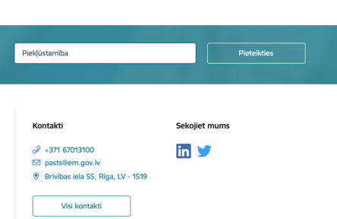
- Darbinieku kontaktiem nav alternatīva teksta
